

PRÁCTICA INTEGRADORA DE BIG DATA
DASK, APACHE SPARK Y DOCKER APLICADOS A UN CATÁLOGO
ASTRONÓMICO DEL SLOAN DIGITAL SKY SURVEY
NATALIA FLORES PÉREZ
SANTIAGO ARCILA GUTIÉRREZ
ALEJANDRO RESTREPO URIBE
ANTONIO PATIÑO MONTOYA

INSTITUCIÓN UNIVERSITARIA DE ENVIGADO
FACULTAD DE INGENIERÍAS
INGENIERÍA INFORMÁTICA
BIG DATA
ANDRÉS FELIPE HERNÁNDEZ MARULANDA
Docente
ENVIGADO
2026

Resumen
El presente trabajo documenta la construcción de un flujo de procesamiento de datos masivos reproducible, en el cual las bibliotecas Dask y Apache Spark se emplean de manera complementaria dentro de una misma cadena de trabajo. Dask asume la ingesta particionada, la limpieza y la generación de variables derivadas, y entrega su resultado en formato Parquet particionado por región del cielo. Spark toma ese resultado y ejecuta las operaciones que requieren redistribución de datos entre particiones: agregaciones, funciones de ventana, una unión entre dos tablas, consultas SQL y un modelo de clasificación mediante MLlib.
El conjunto de datos base corresponde al Stellar Classification Dataset del Sloan Digital Sky Survey en su publicación número diecisiete, con cien mil objetos astronómicos reales caracterizados por fotometría en cinco bandas, corrimiento al rojo espectroscópico y clase espectral verificada. El diseño del flujo replica, a escala reducida, el esquema de particionamiento espacial y almacenamiento columnar descrito por Caplar et al. (2025) para el Observatorio Vera C. Rubin.
El acoplamiento entre ambos motores es verificable: la etapa de Spark no accede a los archivos originales sino exclusivamente a la salida de Dask. La totalidad del proyecto se empaqueta mediante Docker y se ejecuta con una sola instrucción, lo que garantiza la reproducibilidad del entorno.
Palabras clave: Big Data, computación distribuida, Dask, Apache Spark, Docker, Parquet, aprendizaje automático, astroinformática.

Introducción
El crecimiento sostenido del volumen de datos generados por instrumentos científicos ha superado la capacidad de las herramientas de análisis tradicionales. Un conjunto de datos que no cabe en la memoria principal de un equipo no puede procesarse con las bibliotecas convencionales del ecosistema de Python, lo que obliga a recurrir a motores de cómputo distribuido.
Este trabajo aborda ese problema mediante la construcción de un flujo completo que integra dos de esos motores. La pregunta que guía el desarrollo no es cuál de los dos resulta superior, sino qué operación conviene asignar a cada uno y sobre qué evidencia empírica se sustenta esa decisión.
Objetivo general
Construir un flujo de procesamiento de datos masivos reproducible que integre Dask y Apache Spark de forma complementaria, empaquetado mediante contenedores, y evaluar empíricamente el desempeño de cada motor según el tipo de operación.
Objetivos específicos
• Implementar un algoritmo genético en versión secuencial y paralelizada con Dask, y determinar si la paralelización aporta una mejora medible.
• Analizar dos casos científicos publicados que empleen tecnologías de Big Data, uno del ámbito astronómico y otro del ámbito médico, y reproducir parcialmente su metodología.
• Diseñar un flujo en el que Dask realice la ingesta y transformación, y Spark ejecute las operaciones de agregación, unión, consulta y modelado.
• Medir y comparar los tiempos de ejecución de ambos motores sobre operaciones equivalentes y con dos tamaños de datos distintos.
• Empaquetar la solución mediante Docker de modo que pueda ejecutarse en cualquier equipo sin instalación manual de dependencias.
Entorno de medición
Las mediciones reportadas se obtuvieron en un equipo con un núcleo de procesamiento y cuatro gigabytes de memoria RAM, sobre Python 3.12, Dask 2026.8.0, PySpark 3.5.3 en modo local y OpenJDK 21. Esta configuración condiciona dos resultados del informe y debe tenerse presente durante su lectura: con un solo núcleo ninguna paralelización puede producir aceleración, y Spark opera como un único proceso que simula un clúster.

Algoritmos Genéticos y Procesamiento Paralelo
Fundamentación teórica
Un algoritmo genético es una técnica de optimización inspirada en los mecanismos de la evolución biológica. En lugar de buscar el óptimo mediante cálculo diferencial, mantiene una población de soluciones candidatas que compiten y se reproducen a lo largo de generaciones sucesivas. Sus componentes son cinco.
Representación
Define cómo se codifica una solución candidata. En la implementación desarrollada, cada individuo es un vector binario en el que un uno indica que el objeto correspondiente se incluye y un cero que se excluye.
Función de aptitud
Es el único elemento del algoritmo que depende del problema concreto; el resto de la maquinaria es genérica. Aquí corresponde al valor científico total de los objetos seleccionados, con una penalización proporcional al exceso sobre la capacidad disponible.
Selección
Determina qué individuos se reproducen. Se empleó selección por torneo: se extraen al azar k individuos y se conserva el de mayor aptitud. Este mecanismo mantiene presión selectiva sin que los mejores individuos dominen la población de inmediato.
Cruce y mutación
El cruce uniforme genera cada gen del descendiente tomándolo al azar de uno u otro progenitor. La mutación introduce cambios aleatorios y cumple una función esencial: sin ella, cuando la población converge a un mismo individuo el cruce deja de generar diversidad y la búsqueda se estanca.
Ventajas y desventajas
Entre las ventajas destaca que no requieren derivadas ni que la función objetivo sea continua o convexa, exploran varias regiones del espacio de búsqueda simultáneamente y se adaptan a problemas combinatorios donde los métodos clásicos no resultan aplicables. Adicionalmente, la evaluación de la población es paralelizable por naturaleza, dado que cada individuo se evalúa con independencia de los demás.
Como desventajas, no garantizan alcanzar el óptimo global, dependen de un número considerable de hiperparámetros, requieren miles de evaluaciones de la función de aptitud y no son reproducibles si no se fija la semilla del generador aleatorio.

Problema planteado y resultados
Se formuló un problema de programación de observaciones astronómicas: dada una noche con tiempo limitado de telescopio y una lista de objetos candidatos, cada uno con un valor científico y un costo en minutos, debe seleccionarse el subconjunto que maximice el valor total sin exceder el tiempo disponible. Corresponde al problema de la mochila binaria, de complejidad NP-dura: con doscientos cincuenta combinaciones posibles.
Tabla 1
Comparación entre la ejecución secuencial y las versiones paralelizadas con Dask
Versión | Tiempo (s) | Mejor valor | Aceleración
Secuencial | 13,14 | 7.331,6 | 1,00
Dask (procesos) | 13,43 | 7.331,6 | 0,98
Dask (hilos) | 12,88 | 7.331,6 | 1,02
Nota. Parámetros: 250 objetos, población de 400 individuos, 400 generaciones y 8 semillas independientes. Elaboración propia.
Tabla 2
Escalabilidad según el número de trabajadores asignados a Dask
Trabajadores | Tiempo (s) | Aceleración
1 | 13,46 | 0,98
2 | 14,00 | 0,94
4 | 13,96 | 0,94
8 | 13,82 | 0,95
Nota. Todas las configuraciones se ejecutaron en un equipo de un solo núcleo. Elaboración propia.
Discusión: ¿aporta la paralelización?
En el entorno evaluado la paralelización no produce mejora alguna, y la causa reside en el entorno y no en la implementación. El techo teórico de aceleración corresponde exactamente al número de núcleos disponibles; el equipo empleado dispone de uno solo, de modo que distribuir el trabajo entre dos, cuatro u ocho procesos únicamente añade el costo de crearlos y de serializar datos entre ellos. Esto explica que todas las configuraciones se sitúen ligeramente por debajo de la unidad.
Con el planificador de hilos tampoco se observa ganancia, pero por una razón distinta: el bloqueo global del intérprete de Python impide que dos hilos ejecuten instrucciones simultáneamente. No resulta peor que la versión secuencial porque NumPy libera dicho bloqueo durante sus operaciones internas, donde se concentra la mayor parte del cálculo.
La conclusión es que el código se encuentra correctamente paralelizado y el problema es paralelizable por naturaleza, pero el hardware disponible no permite aprovecharlo. En un equipo de ocho núcleos el mismo código, sin modificación alguna, mostraría ganancia efectiva.

Hallazgo del proceso de desarrollo
La primera implementación obtenía resultados un 1,9 % inferiores a los de una heurística voraz que ordena los objetos por relación entre valor y costo. El análisis reveló que el algoritmo consumía la mayoría de las generaciones aprendiendo a no exceder la capacidad, en lugar de aprender qué objetos convenía seleccionar. La incorporación de un operador de reparación, que devuelve a la región factible a todo individuo excedido eliminando primero los objetos de peor relación valor-costo, invirtió el resultado. Este hallazgo evidencia que en los algoritmos genéticos el diseño de los operadores tiene mayor incidencia que el ajuste de hiperparámetros.
Figura 1
Convergencia del algoritmo genético y escalabilidad con Dask
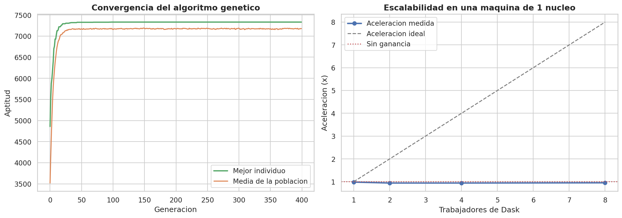
Nota. El panel izquierdo presenta la evolución de la aptitud a lo largo de las generaciones. El panel derecho contrasta la aceleración medida con la aceleración ideal. Elaboración propia.
Caso Científico I: Datos Astronómicos
Análisis del artículo de referencia
El artículo seleccionado corresponde a Caplar et al. (2025), quienes presentan LSDB, una herramienta desarrollada para permitir la distribución, el cruce y el análisis de catálogos astronómicos de gran escala.
Problema abordado
El Observatorio Vera C. Rubin producirá volúmenes de datos sin precedentes en la astronomía óptica. Distribuir esos catálogos y permitir que un investigador realice análisis sobre la totalidad del cielo constituye un problema abierto.
Fuente y volumen de los datos
El Legacy Survey of Space and Time generará aproximadamente veinte terabytes de imágenes por noche y alrededor de sesenta petabytes durante los diez años previstos de operación. El catálogo resultante contendrá del orden de veinte mil millones de galaxias y diecisiete mil millones de estrellas, con cerca de treinta billones de fuentes observadas. Los catálogos que la herramienta gestiona actualmente superan los diez terabytes (Caplar et al., 2025).
Tecnologías y metodología
El equipo desarrolló dos componentes. El primero, denominado HATS, es un formato que particiona el cielo mediante celdas jerárquicas de orden variable, de modo que todas las particiones mantengan un tamaño comparable, y emplea Apache Parquet como almacenamiento subyacente. El segundo, LSDB, es el paquete de análisis que opera sobre dicho formato y utiliza Dask para la paralelización. Al tratarse de un formato columnar, cuando el usuario requiere únicamente algunas columnas se leen solo esas, lo que reduce sustancialmente la entrada y salida de disco.
Resultados reportados
Los autores demostraron el funcionamiento sobre catálogos de los sondeos ZTF y Pan-STARRS, tanto en clúster como en infraestructura de nube. Entre otros resultados, calcularon un periodograma de baja resolución para mil millones de curvas de luz en dos horas, empleando siete nodos del supercomputador Bridges-2.
Reproducción parcial y adaptación
El artículo resulta especialmente pertinente porque emplea las mismas tecnologías que exige la práctica: Dask, Parquet y particionamiento espacial. No fue posible reproducirlo íntegramente, dado que los catálogos ocupan decenas de terabytes y el procesamiento se realizó en infraestructura de supercomputación.
Tabla 3
Correspondencia entre los elementos del artículo de referencia y la implementación
Elemento del artículo | Implementación desarrollada
Catálogo astronómico real | SDSS DR17, 100.000 objetos con fotometría de cinco bandas
Particionamiento espacial jerárquico | Celdas de 30° × 30° en ascensión recta y declinación
Almacenamiento en Parquet | Parquet con compresión snappy, particionado por región
Paralelización mediante Dask | Dask DataFrame con treinta particiones
Análisis de catálogo a gran escala | Agregaciones, ventana, unión y MLlib ejecutados en Spark
Nota. Elaboración propia a partir de Caplar et al. (2025).
Ampliación documentada del conjunto
El catálogo original contiene cien mil registros, cantidad insuficiente para constituir un problema de Big Data. La guía de la práctica admite explícitamente construir una versión ampliada o particionada del conjunto. Se simuló que la misma región del cielo se observa durante treinta noches distintas: cada época vuelve a medir los mismos objetos con ruido fotométrico dependiente de la magnitud del objeto, de la calidad atmosférica de esa noche y de la calidad intrínseca del campo observado. Las posiciones y la clase espectral permanecen constantes, por tratarse de propiedades del objeto y no de la observación.
El resultado son tres millones de registros distribuidos en treinta archivos con un peso total de 553 megabytes. La ampliación no cumple una función ornamental: es lo que confiere sentido al particionamiento espacial, a las funciones de ventana por región y a la coadición de épocas descrita más adelante.
Resultados del análisis
Tabla 4
Agregación por clase espectral sobre 2.928.603 observaciones válidas
Clase | Observaciones | Redshift medio | Color g−r | Color r−i | Magnitud
GALAXY | 1.741.045 | 0,4216 | 1,3185 | 0,7356 | 20,08
STAR | 632.410 | −0,0001 | 0,6703 | 0,4031 | 19,32
QSO | 555.148 | 1,7198 | 0,3022 | 0,1930 | 20,76
Nota. Resultados obtenidos mediante agregación distribuida en Spark. Elaboración propia.
Los valores obtenidos son coherentes con la física conocida, lo que constituye una validación del flujo implementado. Las estrellas de la propia galaxia presentan corrimiento al rojo esencialmente nulo, las galaxias se sitúan a distancias intermedias y los cuásares resultan los objetos más lejanos, con un corrimiento medio de 1,72 que corresponde aproximadamente a 7.400 megapársecs. Los cuásares son además los más azules, según se espera de su emisión de origen no térmico.
Figura 2
Distribución del corrimiento al rojo según el tipo de objeto
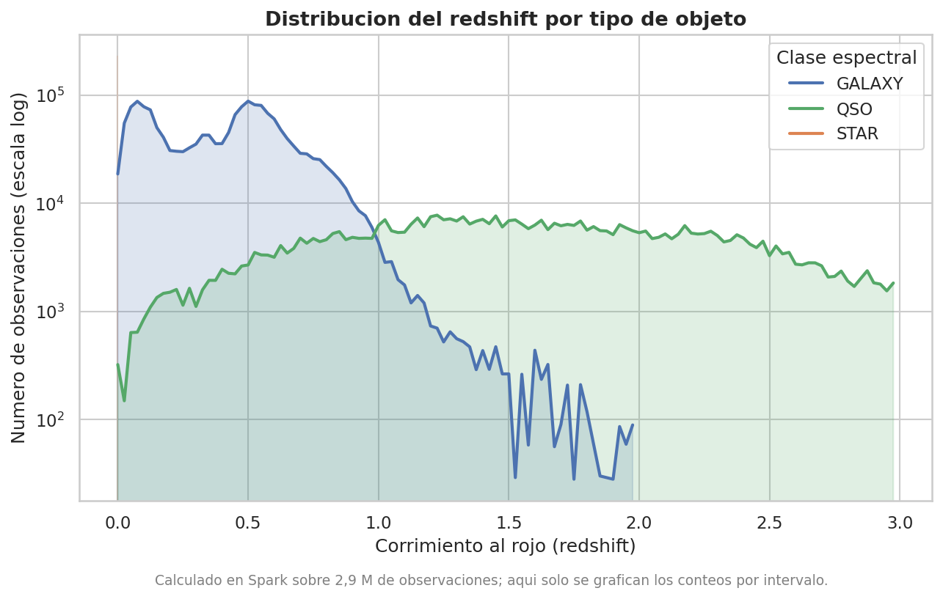
Nota. Los conteos por intervalo se calcularon de forma distribuida en Spark sobre 2,9 millones de observaciones. Elaboración propia.
Figura 3
Diagrama color-color por clase espectral
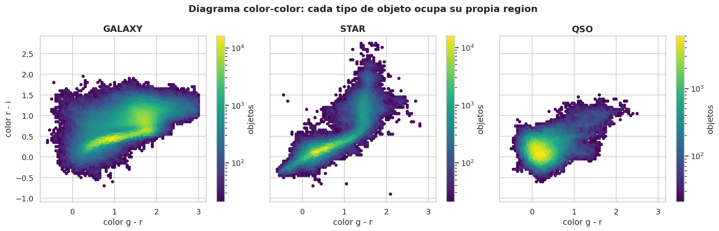
Nota. Se aprecia la secuencia estelar en el panel central, la agrupación azul de los cuásares en el panel derecho y la bimodalidad característica de las galaxias en el panel izquierdo. Ninguna de estas estructuras fue impuesta: emergen de los datos reales. Elaboración propia.

Caso Científico II: Datos Médicos
Análisis del artículo de referencia
El segundo caso analizado corresponde a Chen et al. (2025), quienes desarrollan modelos de aprendizaje automático para predecir la mortalidad en unidades de cuidados intensivos entre pacientes con lesión renal aguda asociada a sepsis.
Problema y fuente de datos
La lesión renal aguda asociada a sepsis presenta una mortalidad elevada en cuidados intensivos, por lo que identificar tempranamente a los pacientes de mayor riesgo permitiría intervenir de manera anticipada. La base de datos MIMIC-IV reúne los registros clínicos de la totalidad de los ingresos al Beth Israel Deaconess Medical Center de Boston entre 2008 y 2022, incluyendo signos vitales, resultados de laboratorio, medicación y desenlaces (Johnson et al., 2023). El estudio identificó 9.474 pacientes con el cuadro clínico de interés.
Metodología y resultados
Los autores aplicaron selección de variables mediante el factor de inflación de la varianza y eliminación recursiva de características, reduciendo el conjunto a veinticuatro predictoras. Entrenaron un modelo XGBoost con búsqueda en rejilla de hiperparámetros y analizaron la interpretabilidad mediante SHAP y LIME, con validación externa sobre la base de datos eICU (Pollard et al., 2018). Los resultados señalan el lactato sérico, la puntuación APACHE II, la diuresis total y el calcio sérico como las variables de mayor influencia.
Justificación de la adaptación
La base MIMIC-IV no es de descarga libre: requiere credencial de PhysioNet, formación certificada en investigación con sujetos humanos y la firma de un acuerdo de uso de datos. La guía de la práctica advierte además sobre la obligación de respetar la privacidad y emplear datos abiertos, anonimizados o sintéticos.
En consecuencia, se construyó una cohorte sintética de cuatrocientas mil estancias en cuidados intensivos que reproduce la estructura del estudio, no sus datos. Ningún registro corresponde a una persona real. Las variables se generaron con distribuciones características de cuidados intensivos y las relaciones con el desenlace se fijaron siguiendo lo reportado por la literatura clínica.
Tabla 5
Mortalidad en unidad de cuidados intensivos según nivel de lactato sérico
Lactato (mmol/L) | Mortalidad | Estancias
2 | 13,6 % | 75.969
4 | 19,3 % | 15.638
6 | 24,5 % | 3.538
8 | 29,9 % | 991
10 | 38,0 % | 342
12 | 56,6 % | 304
Nota. Datos correspondientes a la cohorte sintética. No representan pacientes reales. Elaboración propia.
El gradiente resulta pronunciado: la mortalidad se multiplica por más de cuatro entre el primer y el último tramo. El modelo de potenciación de gradiente entrenado sobre ochenta mil estancias alcanzó un área bajo la curva de 0,687 en el conjunto de prueba, con APACHE II, creatinina, SOFA y lactato como variables más influyentes según la importancia por permutación.
Contraste con el artículo original
El ranking obtenido coincide en buena medida con el reportado por Chen et al. (2025). Dicha coincidencia, sin embargo, no constituye un hallazgo: las relaciones fueron fijadas al generar los datos siguiendo esa misma literatura. Lo que el ejercicio valida es el flujo metodológico completo, no una conclusión de orden clínico. Conviene señalar además que un área bajo la curva de 0,687 resulta modesta, lo cual es consistente con el ruido introducido deliberadamente: un modelo que alcanzara 0,99 sobre datos sintéticos únicamente demostraría haber memorizado la fórmula con la que fueron creados.

Figura 4
Mortalidad según lactato sérico e importancia de las variables predictoras
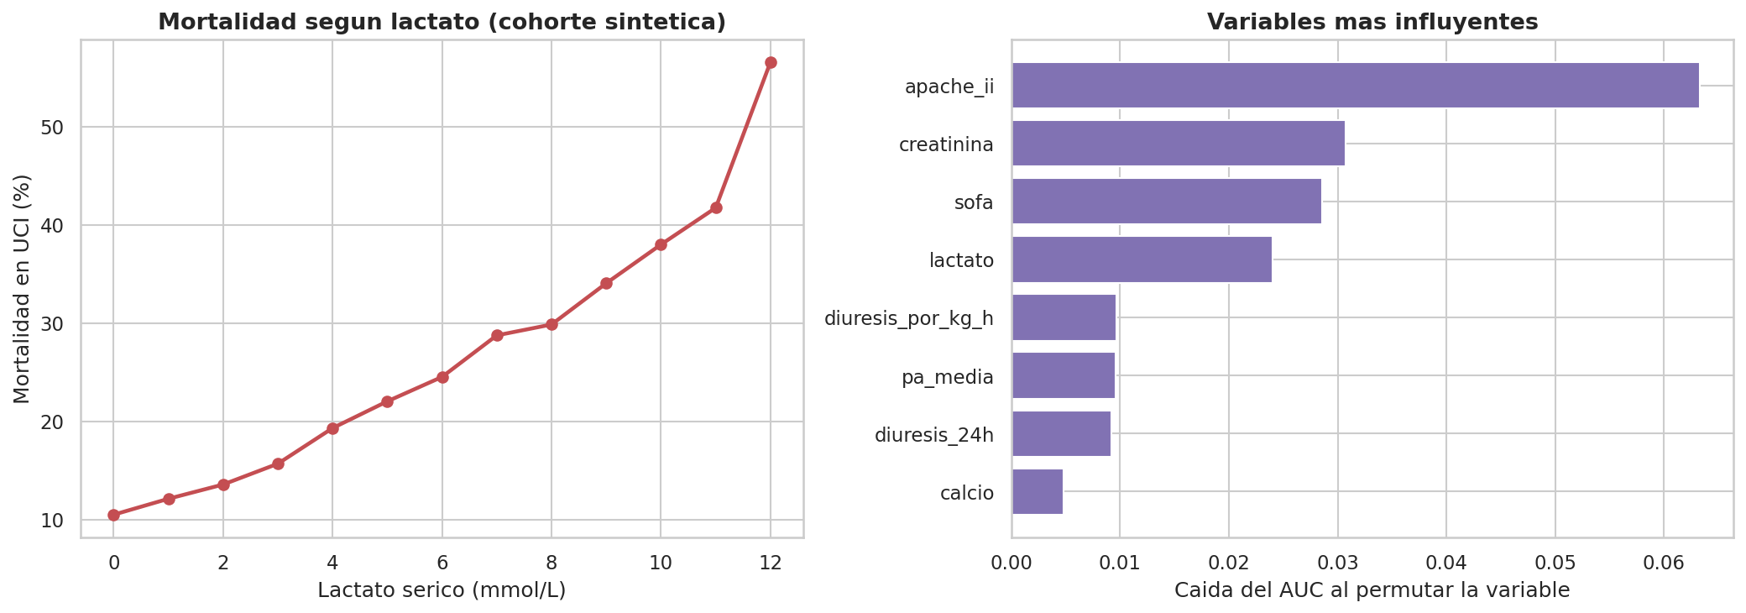
Nota. Resultados obtenidos sobre la cohorte sintética. Elaboración propia.

Flujo Integrador con Dask y Spark
Arquitectura general
El flujo se compone de dos etapas acopladas mediante un formato de intercambio común. La primera, implementada en Dask, ingiere treinta archivos de texto delimitado con un peso conjunto de 553 megabytes, convierte los valores centinela en nulos, aplica filtros de plausibilidad física, genera cuatro variables derivadas y escribe el resultado en Parquet particionado por región del cielo, con un peso de 414 megabytes. La segunda, implementada en Spark, lee ese Parquet y ejecuta filtros, agregaciones, funciones de ventana, una unión por difusión, consultas SQL y un modelo de clasificación.
Justificación de la asignación de tareas
Dask para la ingesta y la transformación
Estas operaciones se aplican de manera independiente a cada partición y no requieren desplazar datos entre nodos. Tres razones sustentan la elección. En primer lugar, el costo de arranque: según la medición realizada, Dask queda disponible en 0,44 segundos mientras que Spark requiere 15,03 segundos para inicializar la máquina virtual de Java. En segundo lugar, la integración con el ecosistema científico, ya que el código de limpieza se reutiliza sin modificación desde pandas y NumPy. En tercer lugar, el control sobre el particionamiento de salida, que permite replicar el esquema descrito por Caplar et al. (2025).
Spark para agregación, unión, consulta y modelado
Estas operaciones requieren redistribuir datos entre particiones según una clave. Spark fue concebido en torno a ese problema: su optimizador reordena las operaciones antes de ejecutarlas, selecciona la estrategia de unión según el tamaño de las tablas y gestiona el desbordamiento a disco. Ofrece además consultas SQL sobre datos distribuidos y una biblioteca de aprendizaje automático distribuido, capacidades de las que Dask carece de forma nativa.
Elección del formato de intercambio
Se seleccionó Parquet por cuatro razones. Su naturaleza columnar permite leer únicamente las columnas requeridas. La compresión reduce el volumen de 553 a 414 megabytes, un 25 % menos de disco por leer. La conservación del esquema evita que Spark deba inferir tipos, fuente habitual de errores. Finalmente, es el formato empleado por HATS en el artículo de referencia.
Hallazgo: el problema de los archivos pequeños
Durante las mediciones se obtuvo un resultado contrario al esperado: el formato de texto delimitado resultaba más rápido que Parquet para un recorrido completo. La causa no residía en el formato sino en la forma de escritura. El particionamiento por región genera un archivo por cada combinación de región y partición de entrada, es decir cuarenta y cinco por treinta, lo que produce 1.350 archivos con una mediana de 108 kilobytes. Cada archivo conlleva un costo fijo de apertura y lectura de metadatos, de modo que un recorrido completo lo asume mil trescientas cincuenta veces.
Tabla 6
Tiempo de un recorrido completo según el formato y la fragmentación de la salida
Origen | Archivos | Tiempo (s)
Texto delimitado | 30 | 2,46
Parquet particionado por región | 1.350 | 3,22
Parquet compacto | 8 | 0,05
Nota. Cálculo de la media del corrimiento al rojo sobre tres millones de registros. Elaboración propia.
El Parquet compacto resulta setenta veces más rápido que el particionado para un recorrido completo. Esto no invalida el particionamiento, que sigue siendo la opción adecuada para consultas filtradas por región, donde el motor puede omitir los archivos innecesarios. La conclusión práctica es que no existe un esquema superior en abstracto: depende del patrón de consulta previsto, y en un sistema productivo conviene mantener ambas representaciones.
Operaciones avanzadas ejecutadas en Spark
Tabla 7
Tiempos de ejecución de la etapa de Spark sobre tres millones de registros
Operación | Tiempo (s)
Lectura del Parquet generado por Dask | 11,4
Filtros y transformaciones | 6,9
Agregación por clase espectral | 9,6
Función de ventana (diez objetos por región) | 10,0
Unión por difusión con 856 campos | 7,4
Consulta SQL con agrupación triple | 6,3
Modelo RandomForest de MLlib | 28,2
Nota. La etapa completa requirió 113,1 segundos, incluyendo la inicialización de la máquina virtual de Java. Elaboración propia.
Tabla 8
Resultado de la unión: efecto de la calidad del campo sobre la fotometría
Calidad | Observaciones | Seeing medio | Dispersión del color
Buena | 1.978.788 | 1,024″ | 0,7320
Media | 797.976 | 1,477″ | 0,7451
Pobre | 151.839 | 2,037″ | 0,7459
Nota. La dispersión del color aumenta conforme empeora la calidad atmosférica, comportamiento esperado físicamente. Elaboración propia.
Corrección de una fuga de información en el modelo
Cada objeto del cielo fue observado en las treinta épocas, de modo que aparece treinta veces en la tabla. Una partición aleatoria de los registros situaría el mismo objeto simultáneamente en entrenamiento y en prueba. El modelo reconocería un objeto ya visto y la exactitud resultaría inflada. Se trata de una fuga de información sutil, pues los registros son efectivamente distintos entre sí debido al ruido fotométrico.
La solución adoptada replica la práctica de los sondeos reales: construir un catálogo coadicionado, promediando las épocas de cada objeto para obtener una medición más profunda y con menor ruido. Ello deja un registro por objeto y elimina la fuga de raíz. De 2.928.603 observaciones se obtuvieron 83.481 objetos únicos. El modelo RandomForest alcanzó una exactitud de 0,9689 y un valor F1 de 0,9688.
Figura 5
Importancia de las variables en el modelo de clasificación de MLlib
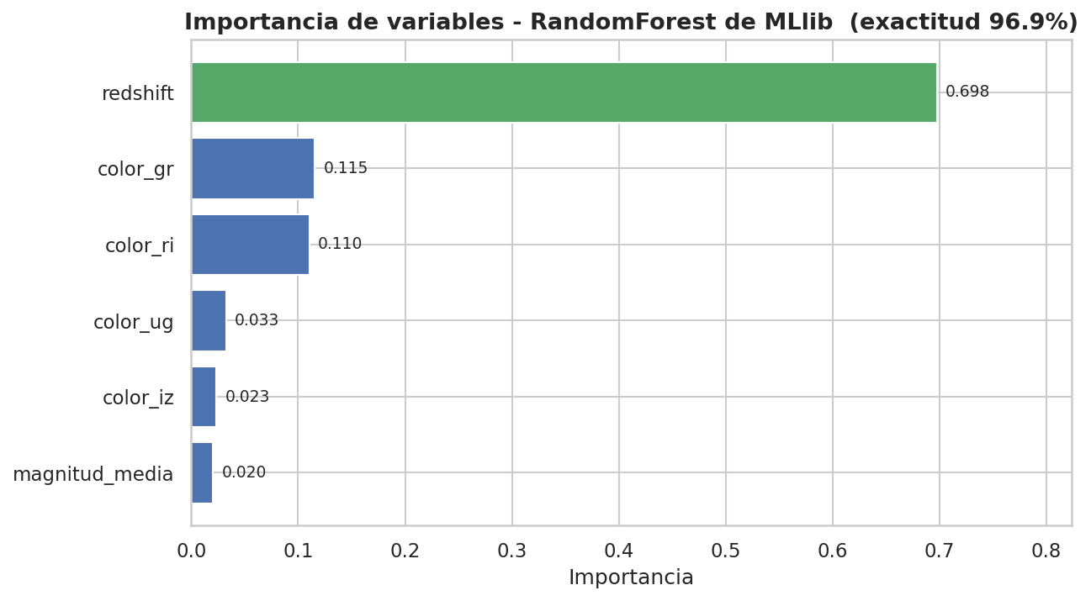
Nota. El corrimiento al rojo domina la predicción por razones físicas directas. Los índices de color, calculados durante la etapa de Dask, aportan en conjunto el 28 % de la importancia. Elaboración propia.
Figura 6
Resultado de la unión y distribución por partición espacial
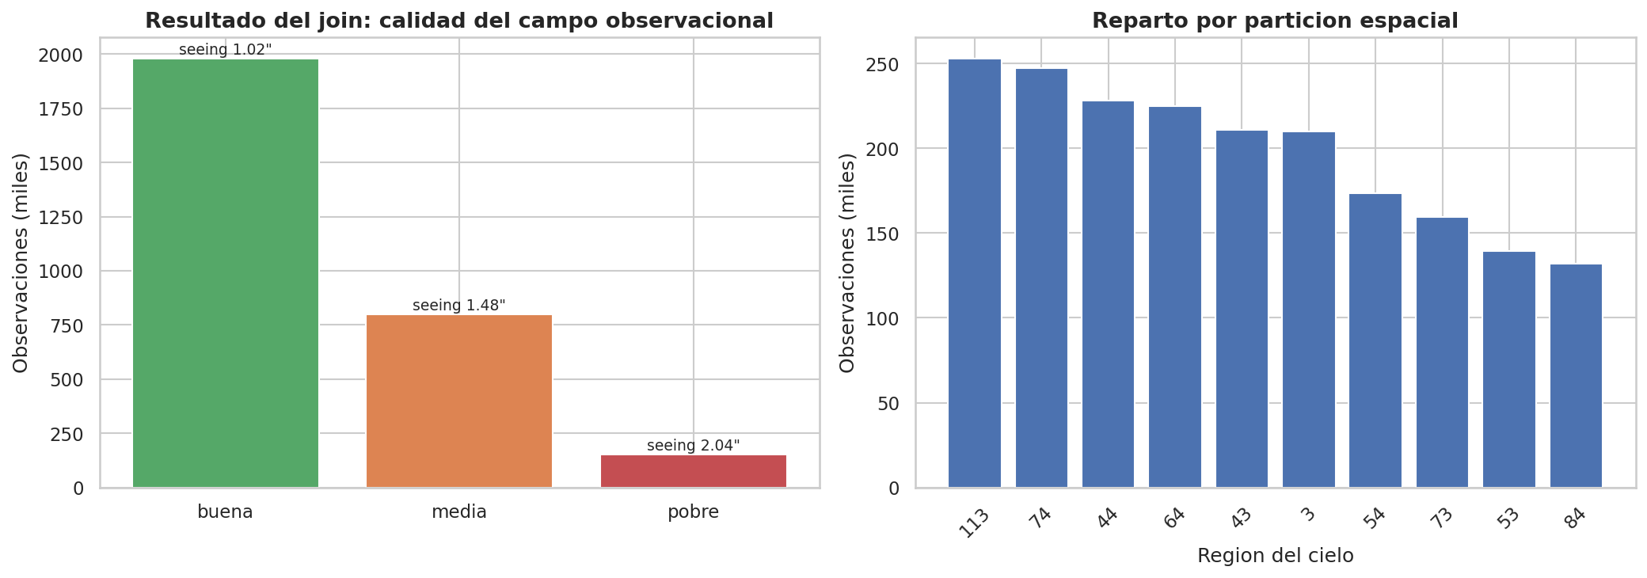
Nota. Elaboración propia.

Comparación Empírica entre Dask y Spark
Condiciones de la medición
Una comparación mal diseñada produce cifras carentes de significado. Se adoptaron cuatro precauciones metodológicas.
• Ambos motores leen el mismo archivo Parquet y exactamente las mismas siete columnas. En una primera versión Dask leía las veinte columnas mientras Spark, gracias a su optimizador, leía únicamente las necesarias, lo que arrojaba factores de hasta veinte a favor de Spark que constituían un artefacto de la medición.
• Los datos se materializan en memoria en ambos casos antes de medir, mediante las instrucciones correspondientes de cada biblioteca.
• La inicialización de la máquina virtual de Java se mide por separado y no se suma a las operaciones, por tratarse de un costo fijo por sesión.
• Se descarta una ejecución de calentamiento y se reporta el mejor tiempo de las siguientes, con el fin de reducir el ruido del sistema operativo.

Tabla 9
Comparación de tiempos entre Dask y Spark sobre operaciones equivalentes
Operación | Tamaño | Dask (s) | Spark (s) | Factor
Agregación simple | 50 % | 2,45 | 1,18 | 2,08×
Agregación compuesta | 50 % | 4,42 | 0,99 | 4,47×
Unión y agregación | 50 % | 3,39 | 1,01 | 3,37×
Agregación simple | 100 % | 2,58 | 0,83 | 3,12×
Agregación compuesta | 100 % | 4,52 | 0,75 | 6,05×
Unión y agregación | 100 % | 3,58 | 0,80 | 4,47×
Nota. El tamaño del 50 % corresponde a 1.465.359 registros y el del 100 % a 2.928.603. No se incluye el tiempo de inicialización. Elaboración propia.
Discusión de los resultados
Spark supera a Dask en todas las operaciones que involucran redistribución de datos, y su ventaja se incrementa con el tamaño del conjunto: en la agregación compuesta pasa de 4,47 a 6,05 al duplicar el volumen. La explicación radica en que el optimizador de Spark reescribe el plan antes de ejecutarlo, adelantando los filtros y seleccionando la estrategia de agregación, mientras que el planificador de Dask ejecuta un grafo más próximo a lo que el usuario escribió.
Un detalle que merece atención es que los tiempos de Spark disminuyen al duplicar el volumen de datos. En la agregación compuesta pasa de 0,99 a 0,75 segundos con el doble de registros. La explicación es que al 50 % se aplica un muestreo aleatorio que obliga a recorrer el archivo completo para descartar la mitad, paso que desaparece al 100 %. Constituye un recordatorio de que el muestreo no carece de costo.
Dask, por su parte, mantiene ventaja donde le corresponde: su inicialización resulta treinta y cuatro veces más rápida, y en la etapa de ingesta y limpieza procesó tres millones de registros y escribió el Parquet en 16,5 segundos con 280 megabytes de memoria de proceso.
La lectura práctica es que la pregunta sobre cuál motor resulta más rápido está mal formulada. La pregunta pertinente es qué operación se va a ejecutar: para preprocesar archivos y escribir resultados, Dask; para agregar, unir y consultar, Spark. Esa es precisamente la división adoptada en el flujo desarrollado.

Figura 7
Comparación de tiempos entre Dask y Spark según operación y tamaño
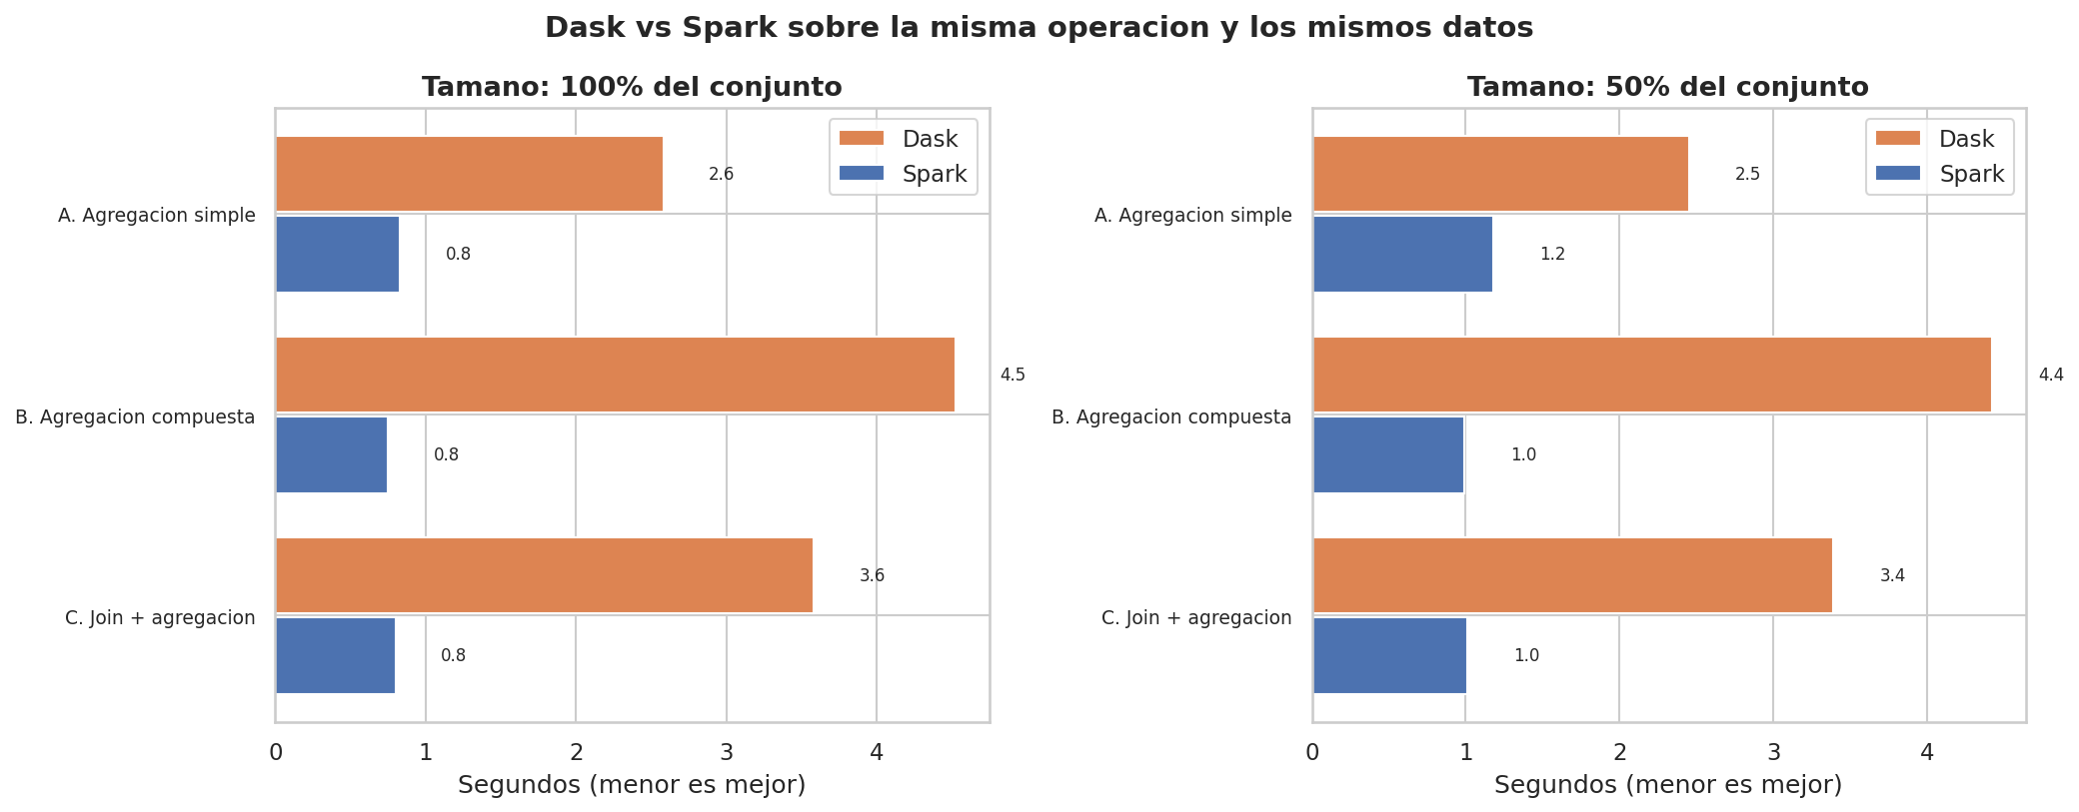
Nota. Elaboración propia.

Contenedorización y Reproducibilidad
El proyecto incorpora un archivo Dockerfile, un archivo de composición de servicios y un archivo de dependencias con versiones fijadas. La imagen parte de una distribución mínima de Python e instala el kit de desarrollo de Java requerido por PySpark. El archivo de dependencias se copia antes que el código fuente, de modo que el motor de construcción reutilice la capa correspondiente cuando únicamente cambie el código, lo que ahorra varios minutos en cada reconstrucción.
docker build -t practica-bigdata .
docker run --rm -v "$(pwd)/data:/app/data" \
-v "$(pwd)/outputs:/app/outputs" practica-bigdata
El contenedor emplea por defecto la escala reducida, aproximadamente cuatrocientos mil registros, con el fin de que la ejecución de prueba concluya en pocos minutos. Mediante una variable de entorno puede ejecutarse el conjunto completo sin modificar el código, lo que satisface el requisito de medir al menos dos configuraciones.
Verificación de la reproducibilidad y hallazgo asociado
La construcción de la imagen falló en el primer intento con el mensaje que indicaba la imposibilidad de localizar el paquete del kit de desarrollo de Java. La causa fue que la imagen base referenciada sin versión específica había sido actualizada a una nueva versión del sistema operativo Debian, en la cual dicho paquete ya no se encuentra disponible con el mismo nombre. La solución consistió en fijar explícitamente la versión de la distribución base.

Este episodio ilustra de manera directa el problema que la contenedorización pretende resolver y el modo en que dicha garantía se pierde cuando no se fijan las versiones. Un contenedor asegura la reproducibilidad del entorno únicamente en la medida en que todas sus dependencias, incluida la imagen base, estén determinadas de forma explícita.
Tras la corrección, la ejecución completa concluyó satisfactoriamente en un equipo distinto al de desarrollo, con las siete etapas finalizadas sin error en 416,9 segundos, y generó los siete archivos de figuras y los archivos de métricas en el sistema de archivos del equipo anfitrión.

Conclusiones
La asignación de tareas entre ambos motores responde a criterios técnicos verificables y no a preferencia. Dask resulta adecuado para la ingesta y la limpieza por su inicialización inmediata y la reutilización directa del código científico existente, mientras que Spark aventaja entre dos y seis veces en las operaciones que requieren redistribución de datos, además de aportar capacidades de consulta estructurada y modelado distribuido de las que Dask carece.
El formato de intercambio constituye una decisión de diseño con consecuencias medibles. La elección de Parquet redujo el volumen en un 25 % y eliminó la inferencia de tipos, pero la forma de escritura resultó igualmente determinante: la fragmentación excesiva en archivos pequeños degradó el recorrido completo en un factor de setenta.
La paralelización no constituye una mejora automática. En el entorno evaluado no produjo ganancia alguna, y la explicación reside en el número de núcleos disponibles y no en la implementación. Esta constatación resulta pertinente porque el discurso habitual sobre Big Data tiende a presentar la distribución como beneficiosa en toda circunstancia.
El diseño experimental requiere el mismo cuidado que la implementación. Dos correcciones fueron necesarias durante el desarrollo: la igualación de las columnas leídas por ambos motores, que había inflado artificialmente la ventaja de Spark, y la construcción de un catálogo coadicionado para eliminar la fuga de información derivada de la presencia del mismo objeto en múltiples épocas.
Finalmente, la contenedorización garantiza la reproducibilidad del entorno pero no la del rendimiento ni la de los datos. Un contenedor no añade núcleos ni memoria, e introduce una leve sobrecarga. Tampoco resuelve la distribución efectiva, para lo cual se requeriría un orquestador o un gestor de clúster.

Limitaciones del estudio
• El entorno de medición dispone de un solo núcleo, por lo que ninguna medición de paralelismo puede evidenciar aceleración.
• El conjunto de datos es ampliado y no observado: tres millones de registros provienen de cien mil objetos reales replicados en treinta épocas sintéticas.
• La cohorte médica es enteramente sintética y no reproduce un hallazgo clínico, sino un flujo metodológico.
• Spark opera en modo local, por lo que no se evaluó la distribución efectiva entre nodos.
• El particionamiento por región genera mil trescientos cincuenta archivos pequeños, lo que penaliza los recorridos completos.
• La aproximación de distancia emplea la ley de Hubble simple, no válida para corrimientos al rojo elevados.

Referencias
Caplar, N., Beebe, W., Branton, D., Campos, S., Connolly, A., DeLucchi, M., Jones, D., Jurić, M., Kubica, J., Malanchev, K., Mandelbaum, R. y McGuire, S. (2025). Using LSDB to enable large-scale catalog distribution, cross-matching, and analytics. arXiv. https://arxiv.org/abs/2501.02103
Chen, S., Li, J., Wang, Y., Zhang, H. y Liu, X. (2025). Machine learning-based prediction of ICU mortality in sepsis-associated acute kidney injury patients using MIMIC-IV database with validation from eICU database. arXiv. https://arxiv.org/abs/2502.17978
Dask Development Team. (2026). Dask documentation [Software]. https://docs.dask.org/
Docker Inc. (2026). Docker documentation [Software]. https://docs.docker.com/
Johnson, A. E. W., Bulgarelli, L., Shen, L., Gayles, A., Shammout, A., Horng, S., Pollard, T. J., Hao, S., Moody, B., Gow, B., Lehman, L. H., Celi, L. A. y Mark, R. G. (2023). MIMIC-IV, a freely accessible electronic health record dataset. Scientific Data, 10(1), 1. https://doi.org/10.1038/s41597-022-01899-x
Le Boulc'h, Q., Gounon, F., Hernandez, F. y Mainetti, G. (2024). The Rubin Observatory's Legacy Survey of Space and Time DP0.2 processing campaign at CC-IN2P3. arXiv. https://arxiv.org/abs/2404.06234
Pollard, T. J., Johnson, A. E. W., Raffa, J. D., Celi, L. A., Mark, R. G. y Badawi, O. (2018). The eICU Collaborative Research Database, a freely available multi-center database for critical care research. Scientific Data, 5, 180178. https://doi.org/10.1038/sdata.2018.178
Sloan Digital Sky Survey. (2022). Stellar classification dataset SDSS17 [Conjunto de datos]. Data Release 17.
The Apache Software Foundation. (2024). Apache Parquet documentation [Software]. https://parquet.apache.org/
The Apache Software Foundation. (2024). Apache Spark documentation (Versión 3.5.3) [Software]. https://spark.apache.org/docs/latest/

